КОНВЕКТИВНЫЕ НЕУСТОЙЧИВОСТИ В МОДЕЛИ МЕТОДА ЧОХРАЛЬСКОГО ПРИ РАЗЛИЧНЫХ ЧИСЛАХ ПРАНДТЛЯ: СМЕНА ОПАСНЫХ МОД И ЗОНЫ СТАБИЛИЗАЦИИ

О.А. Бессонов, В.И. Полежаев

Институт проблем механики им. А.Ю. Ишлинского РАН, Москва

В данной работе представлены результаты параметрического исследования двух- и трехмерных структур течения, зон стабилизации (максимума Gr_{c}) и смены мод появления колебаний в зависимости от числа Pr, предсказанных в работе [1], для одной из тестовых конфигураций гидродинамической модели метода Чохральского. Представлены результаты моделирования в двух вариантах граничных условий на поверхности расплава: "а" – линейный профиль температуры, "б" – теплоизолированная поверхность. Рассмотрены характеристики течений в докритических и сверхкритических режимах, определены критические числа смены режимов и характерные особенности осесимметричных и трехмерных и структур. Моделирование проводилось с помощью эффективного вычислительного кода на параллельных системах с использованием до 16 потоков. Вычислительный код продемонстрировал устойчивость в очень жестких режимах (значения Gr до 6.6·10⁸ в осесимметричном случае и до 6·10⁷ в пространственном).

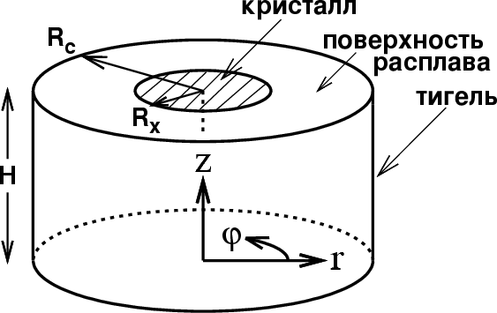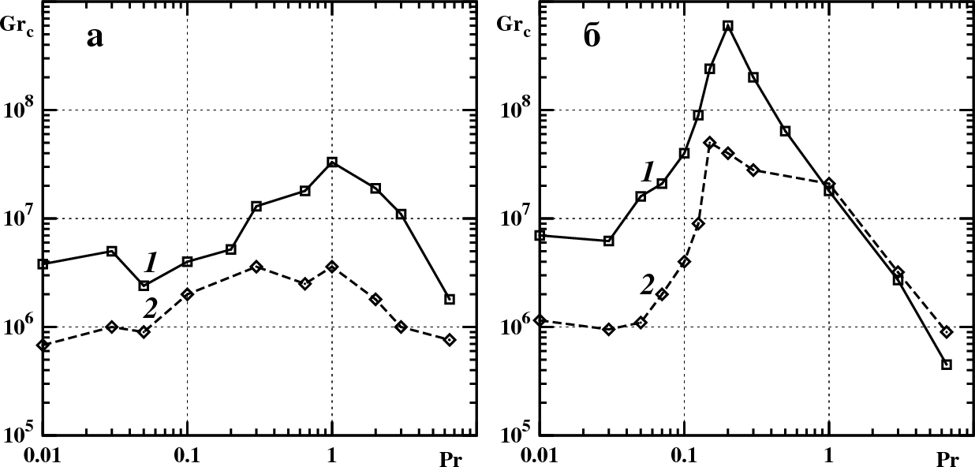
На верхнем рисунке показаны зависимости критического числа Грасгофа Gr_{c} от числа Прандтля в диапазоне Pr = 0.01 ÷ 6.5 для осесимметричного (1) и пространственного (2) режимов тепловой гравитационной конвекции в тигле радиуса R_{с}=1 и высоты H=1 с радиусом кристалла R_{x}=0.4 при боковом подводе тепла и теплоизолированном дне. Существенной особенностью таких режимов является наличие зон стабилизации, соответствующих максимальным значениям Gr_{c}, а также смена опасных мод, когда потеря устойчивости пространственного течения при увеличении Pr происходит при бóльших значениях числа Gr, чем в осесимметричном случае (Pr>10 в режиме "а", Pr>1 в режиме "б"). Для больших значений числа Pr наблюдается механизм неустойчивости Рэлея-Бенара, который исследовался в близкой конфигурации при Pr=9.2 в работе [2]. На нижнем рисунке представлена динамика формирования термиков в неосесимметричном режиме “б”, Pr=6.5, Gr=1·10⁶ в двух взаимно перпендикулярных сечениях (слева показаны изотермы, справа – изолинии отклонения температуры), а также в горизонтальных сечениях z=0.05 и z=0.2 (изотермы). При средних и малых значениях Pr течение в трехмерном сверхкритическом режиме имеет колебательный характер со структурой вихрей, обладающей в плане симметрией 3-го, 4-го либо 5-го порядка. В работе также представлены колебательные режимы в осесимметричной модели.
Работа поддержана Российским фондом фундаментальных исследований, грант 12-08-00034.

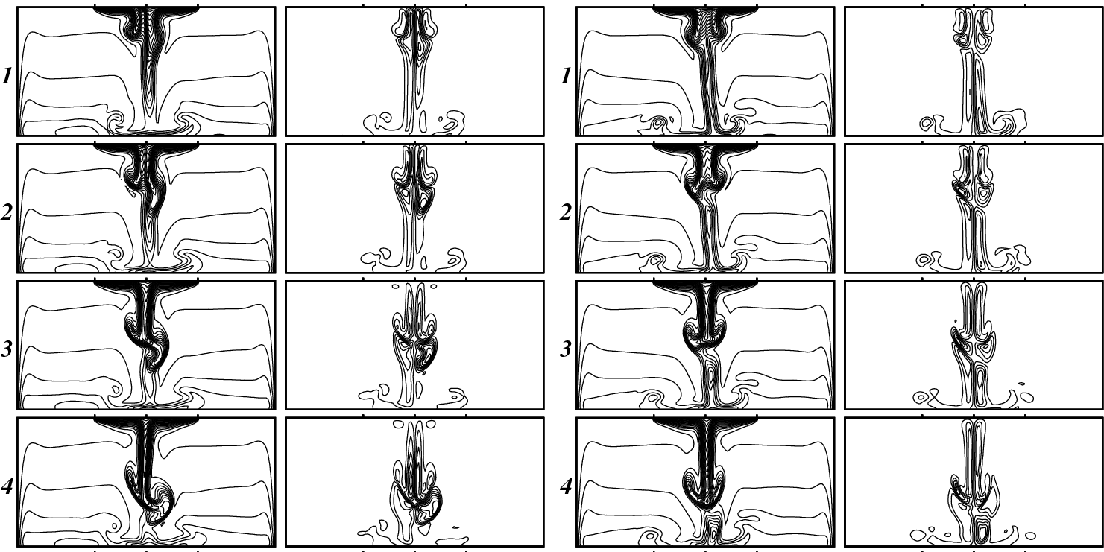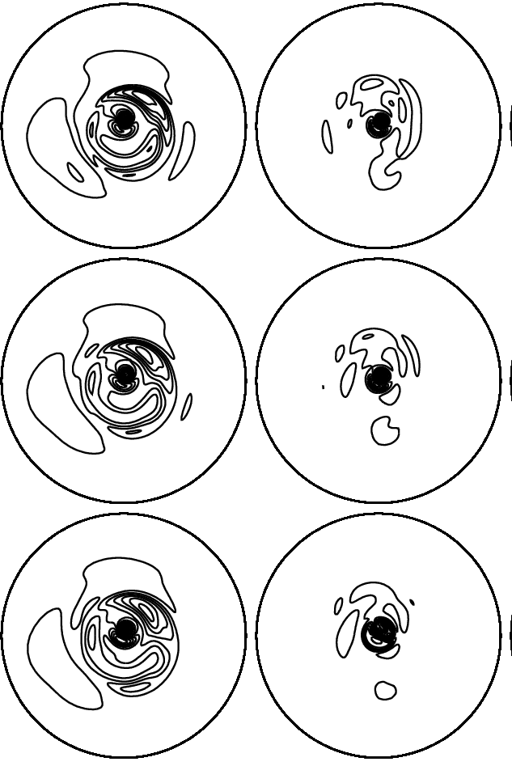

ЛИТЕРАТУРА.
1. В.И. Полежаев, С.А. Никитин, М.Н. Мякшина. Теплообмен и температурное расслоение при свободно-конвективных взаимодействиях в замкнутых объемах. Труды Пятой Российской национальной конференции по теплообмену. М.: Изд. Дом МЭИ, 2010, T.1, c.55-62.
2. О.А. Бессонов, В.И. Полежаев. Нестационарные неосесимметричные течения в гидродинамической модели метода Чохральского при больших числах Прандтля. Изв. РАН, МЖГ, 2011, N.5, с.16-32.

